[球球大作战]设计文档

2017013573 骆炳君

游戏介绍
《球球大作战》是一款利用VC++ Win32项目自主创意开发的2D弹幕躲避射击类游戏。
游戏分为关卡模式和自定义模式。其中关卡模式暂时共设计十五关（并可由用户自主修改设计关卡），每关中Boss追赶并发射弹幕打击Hero，而Hero则可通过发射子弹来反击Boss，同时有三种地形（可被主角子弹破坏的砖块、不可被主角子弹破坏的砖块、刺球）的存在，关卡由易到难，由浅入深，这就给游戏带来了趣味性和策略性。

游戏设计

界面设计
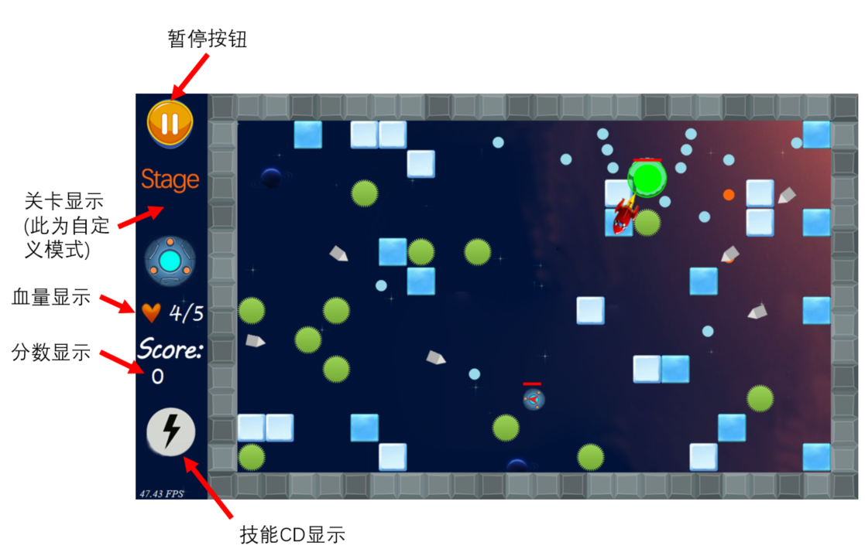
图1：游戏界面设计

交互设计
按WASD键：Hero向上、左、下、右方向运动
按E键：Hero使用治疗术技能
按ESC键：游戏全局暂停
鼠标左键点击：Hero射击和大多数交互操作

流程设计
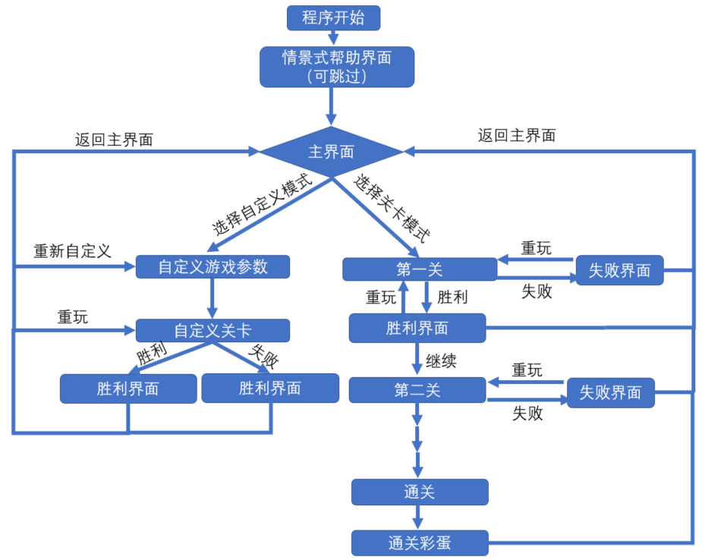
图2：游戏流程设计

游戏实现

代码流程
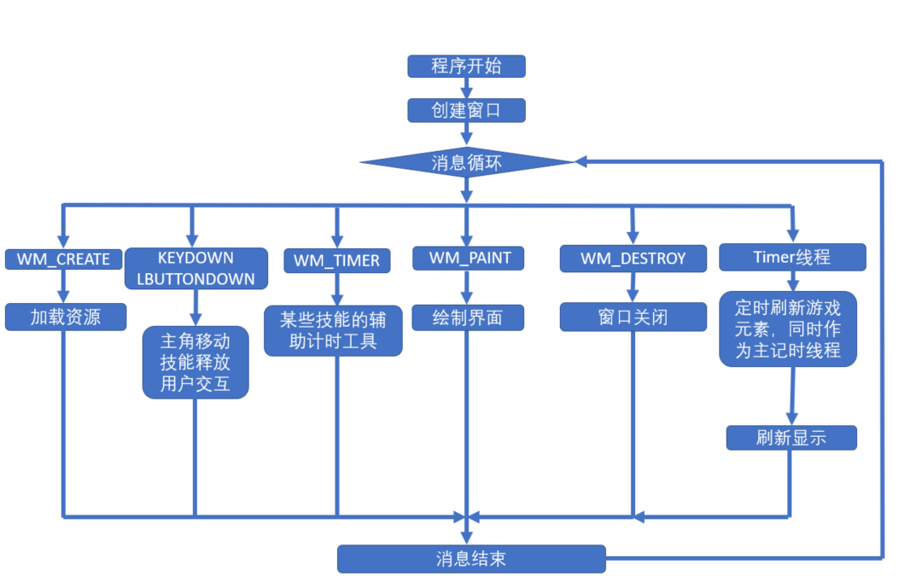
图3：游戏代码流程

核心模块
- 随机地图
本游戏以系统时间为种子随机生成各关卡及自定义模式的地图。采用的思路是将游戏地图区域划分为若干个与砖块大小相同的矩形区域，先随机生成无砖块区域，并同时检测其是否连通，再通过随机数决定有砖块区域的砖块类型，最终产生随机地形。
工程中void InitRecta(int n1, int n2, int n3) 和bool ifConnected()函数分别用于随机地图生成和连通性检测。
- 碰撞检测
本游戏包括圆、矩形、平行四边形等元素，所以在工程中包括圆与矩形、圆、普通的平行四边形及平行四边形与矩形的碰撞检测函数，且全部封装在caculate.cpp文件中。
碰撞检测算法为初等数学中的解析几何方法，并利用上面划分的矩形区域进行了算法优化。
- 游戏关卡参数存储与读取
游戏将所有关卡的配置数据全部存储在settings.ini中，void InitStage(HWND hWnd, int stageID)函数在初始化情景时利用freopen函数读取文件中的游戏参数。settings.ini中也有清晰的注释，方便用户自主修改设计。
- Boss的自主运动决策
游戏中Boss可以自主朝向Hero运动，这是依据网格化的思想，利用贪心算法，让Boss在各矩形区域的中轴线上运动，以避免与砖块地形的碰撞。
- 自定义模式的设计与交互
游戏中将所有与情景初始化有关的数据全部保存在Stage结构体中，并将情景初始化函数进行了重新封装，加上UI设计和用户交互响应，使得自定义模式能够实现
- 计时线程
为了方便计算和绘图，游戏新开了一个Timer线程用于刷新各种游戏元素，并进行各种计算，而主线程则用于绘图，大大提高了游戏的运行速度。

总结与感悟
写程序要模块化设计，写好各种函数之间的接口，方便以后添加新功能。
设计的时候要把框架想好，否则后果很严重。
在添加风险较高的新功能（比如花了几天写网络对战，结果因为多线程访问共享变量的问题被迫搁浅）时，做好Plan B，把握开发进度，以DDL为进行一切工作的目标。

参考资料
- 吴文虎 许明星 邬晓钧 2003. 程序设计基础（第4版）. 清华大学出版社 ISBN 978-7-302-45401-4

